Transformación de datos con Power Query en Power BI
La transformación de datos es una de las fases más críticas en cualquier proyecto de análisis de datos. En la práctica profesional, gran parte del trabajo de un analista consiste en limpiar, estructurar y preparar datos antes de analizarlos.
Power BI utiliza Power Query como herramienta para realizar este proceso.
En este capítulo aprenderás:
- qué es el proceso ETL
- cómo usar el Editor de Power Query
- cómo limpiar datos
- cómo transformar columnas
- cómo combinar tablas
- cómo estructurar datos correctamente para el análisis
Todo se explica paso a paso con ejemplos prácticos.

1. Qué es ETL (Extract, Transform, Load)
El proceso de preparación de datos suele seguir tres etapas conocidas como ETL.

Extract (Extracción)
Consiste en obtener los datos desde las fuentes originales.
Ejemplos:
- archivo Excel
- base de datos SQL
- API web
- archivo CSV
Ejemplo real:
Una empresa tiene datos en:
- ventas.xlsx
- productos.csv
- clientes en base de datos
Power BI puede extraer datos de todas estas fuentes.

Transform (Transformación)
En esta etapa se limpian y transforman los datos para prepararlos para el análisis.
Ejemplos de transformaciones:
- eliminar columnas innecesarias
- corregir errores
- cambiar formatos
- separar columnas
- agrupar datos
- crear nuevas columnas
Ejemplo:
Si una columna tiene valores:
España - Madrid
España - Valencia
Francia - París

podemos dividirla en:
País
Ciudad

Load (Carga)
Una vez transformados, los datos se cargan en el modelo de Power BI para ser analizados.

2. Editor de Power Query
El Editor de Power Query es la herramienta donde se realizan todas las transformaciones.
Para abrirlo:
- Abrir Power BI Desktop
- Ir a Inicio
- Seleccionar Transformar datos
Se abrirá el Editor de Power Query.
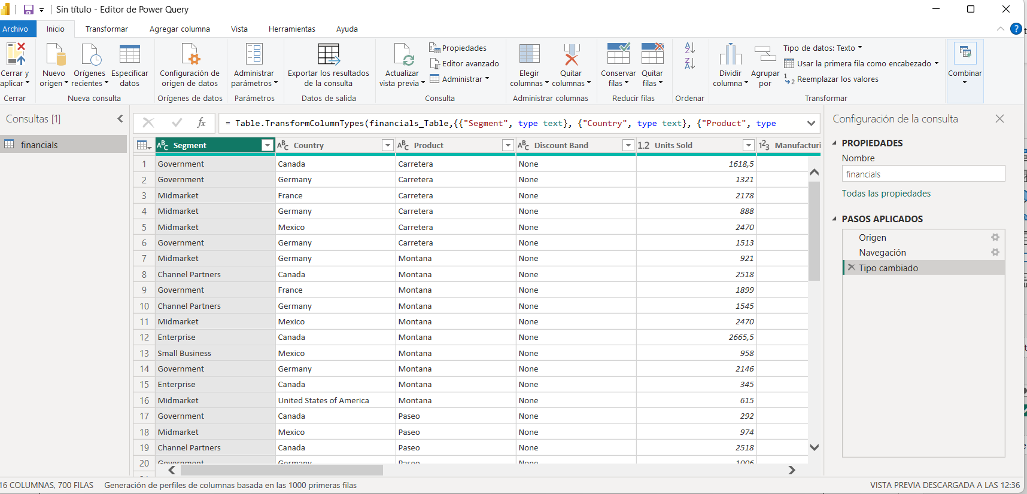

Interfaz del Editor
La interfaz tiene varios elementos importantes.

Panel izquierdo
Contiene las consultas (tablas importadas).
Ejemplo:
- ventas
- clientes
- productos

Panel central
Muestra la tabla de datos seleccionada.

Panel derecho
Muestra los Pasos aplicados.
Cada transformación se guarda como un paso.
Ejemplo:
Origen
Tipo cambiado
Columnas eliminadas
Filas filtradas

Esto permite:
- revisar cambios
- modificar pasos
- eliminar pasos

3. Eliminar columnas y filas
Uno de los primeros pasos suele ser eliminar datos innecesarios.

Ejemplo
Supongamos una tabla:
id | fecha | producto | vendedor | ciudad | notas | ventas
Pero solo necesitamos:
- fecha
- producto
- ventas

Eliminar columnas

Pasos
- Abrir Power Query
- Seleccionar las columnas que queremos eliminar
- Clic derecho
- Seleccionar Quitar columnas
Alternativa:
Inicio → Quitar columnas
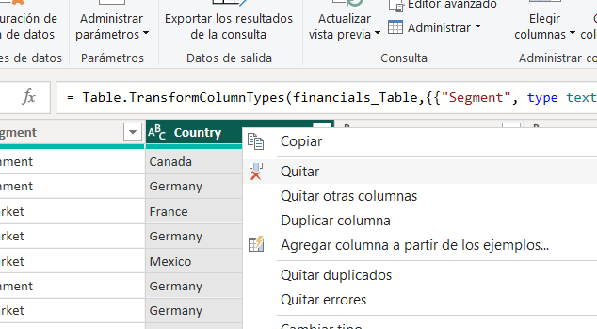

Resultado
La tabla quedará así:
| fecha | producto | ventas |
Esto hace el modelo más eficiente.

Eliminar filas
A veces hay filas que no sirven.
Ejemplo:
- filas vacías
- filas con totales
- encabezados repetidos

Pasos
- Seleccionar la columna
- Filtro desplegable
- Desmarcar valores no deseados
También se pueden usar opciones como:
- Quitar filas superiores
- Quitar filas inferiores
- Quitar filas en blanco
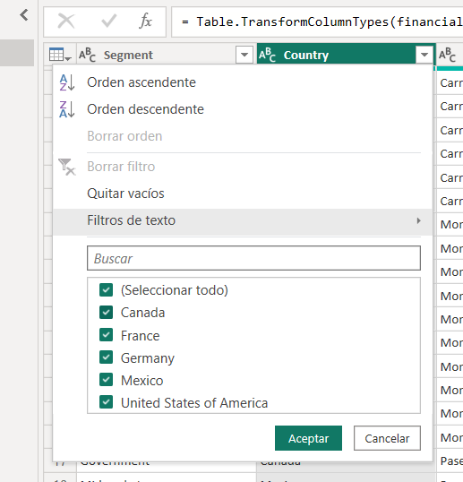
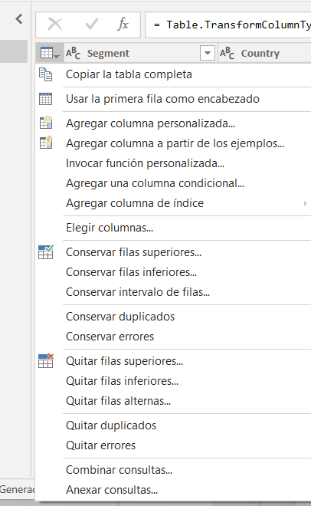

4. Cambiar tipos de datos
Cada columna debe tener un tipo de dato correcto.
Tipos comunes:
- texto
- número entero
- número decimal
- fecha
- fecha/hora
- verdadero/falso

Ejemplo
Supongamos una columna:
Ventas
1200
800
950

Si está como texto, Power BI no podrá sumar los valores.

Pasos para cambiar tipo
- Seleccionar la columna
- Ir a Transformar
- Seleccionar Tipo de datos
- Elegir el tipo correcto
Ejemplo:
Número decimal.

Resultado
Ahora podemos crear cálculos como:
Total Ventas = SUM(Ventas)

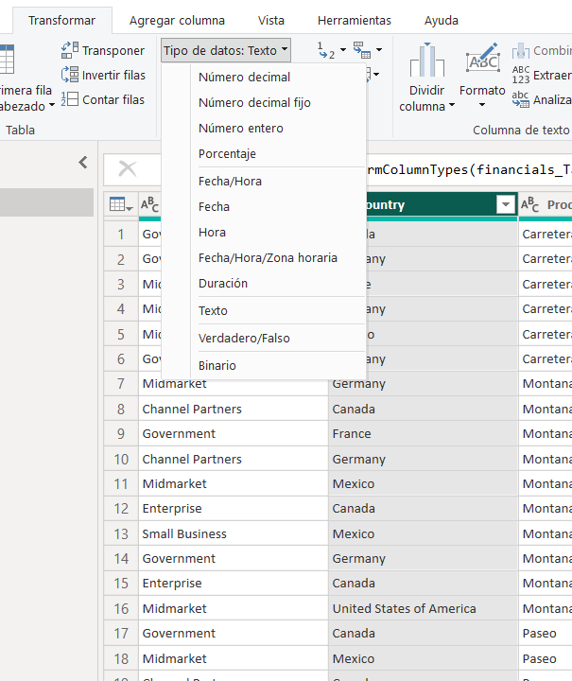

5. Filtrar datos
Filtrar permite quedarse solo con datos relevantes.

Ejemplo
Tabla de ventas globales:
país | ventas
España | 1200
Francia | 900
Alemania | 1000
Queremos analizar solo España.

Pasos
- Abrir el filtro de la columna
- Seleccionar España
- Aceptar

También se pueden usar filtros:
- por número
- por fecha
- por texto
Ejemplo:
Ventas > 1000
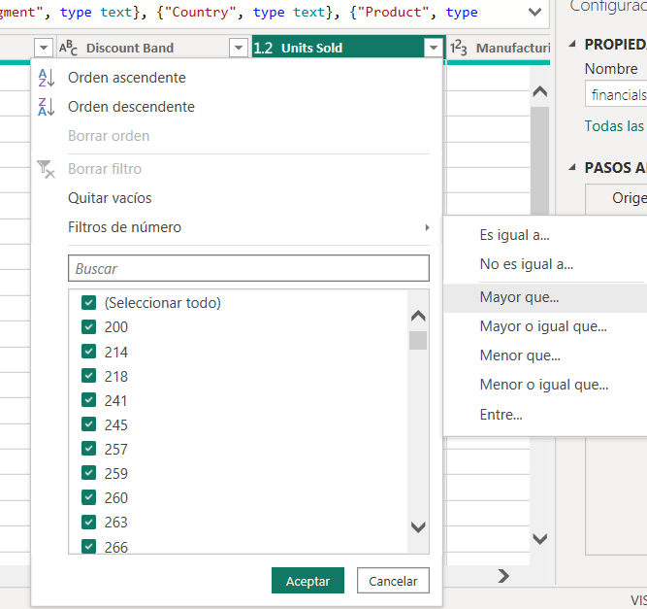

6. Dividir y combinar columnas
Muchas veces los datos vienen mal estructurados.

Ejemplo dividir columna
Supongamos esta columna:
Producto
Laptop - Ordenadores
Tablet - Tablets
Monitor - Pantallas

Queremos separarla en:
- producto
- categoría

Pasos
- Seleccionar columna
- Transformar
- Dividir columna
- Elegir por delimitador
Delimitador:
-

Resultado
producto | categoria
Laptop | Ordenadores
Tablet | Tablets
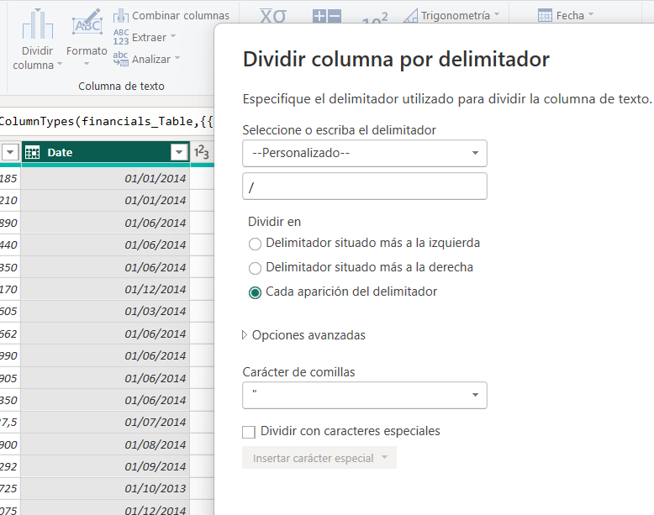

Combinar columnas
También podemos hacer lo contrario.
Ejemplo:
nombre | apellido
Ana | García

Pasos
- Seleccionar columnas
- Transformar
- Combinar columnas
- Elegir separador
Resultado:
Ana García

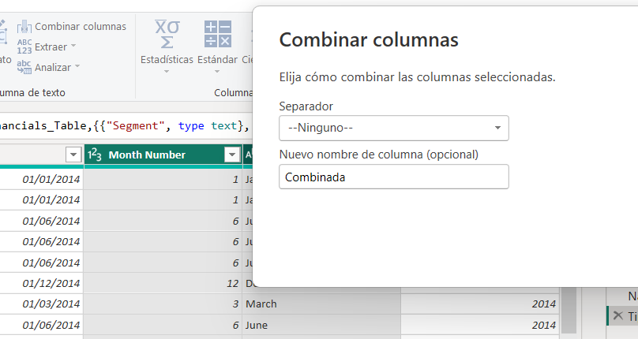

7. Reemplazar valores
Permite corregir errores o normalizar datos.

Ejemplo
Supongamos una columna:
Pais
Esp
Esp
Fr
Fr

Queremos cambiar:
Esp → España
Fr → Francia

Pasos
- Seleccionar columna
- Transformar
- Reemplazar valores
- Introducir:
Buscar: Esp
Reemplazar: España
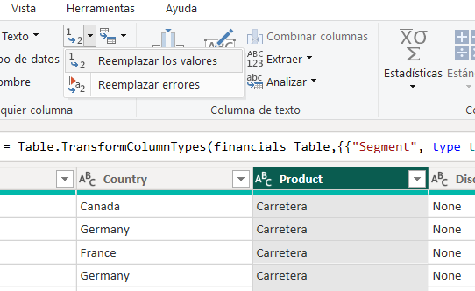
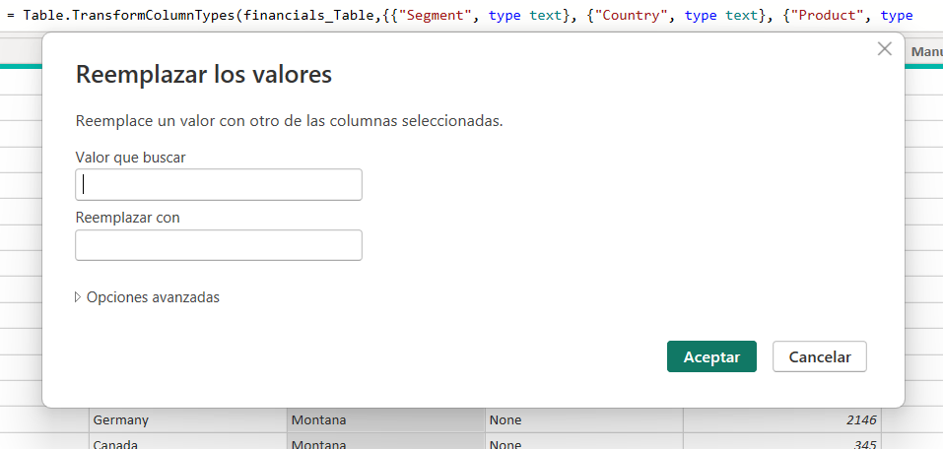
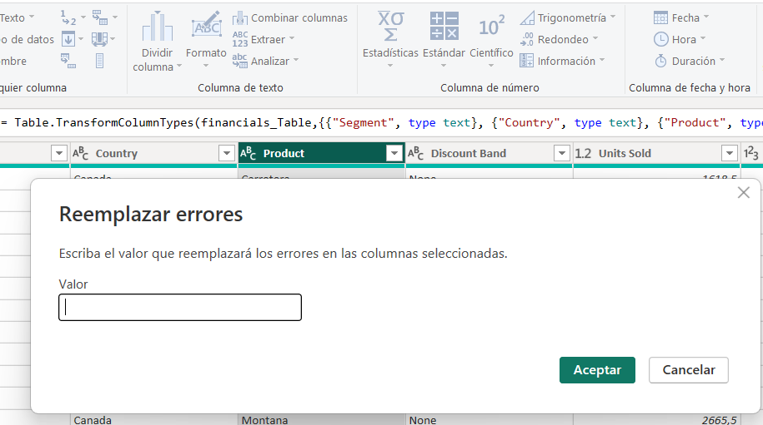

8. Agrupar datos
Agrupar permite resumir información.

Ejemplo
Tabla ventas:
vendedor | ventas
Ana | 100
Ana | 200
Luis | 150
Queremos saber ventas totales por vendedor.

Pasos
- Seleccionar columna vendedor
- Transformar
- Agrupar por
Configuración:
Agrupar por: vendedor
Nueva columna: total ventas
Operación: suma
Columna: ventas

Resultado
vendedor | total ventas
Ana | 300
Luis | 150
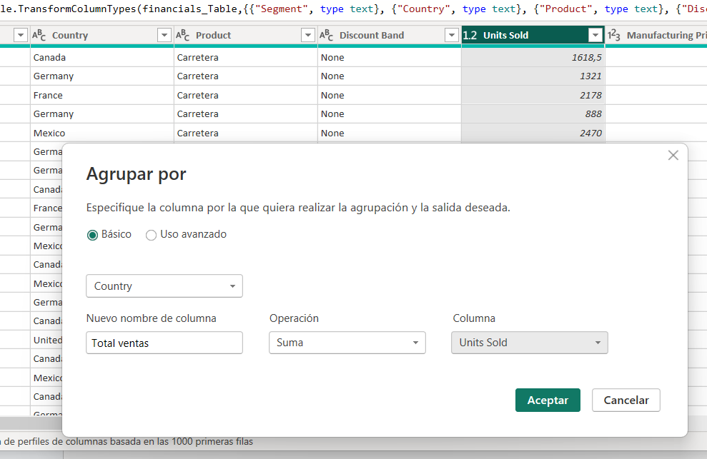
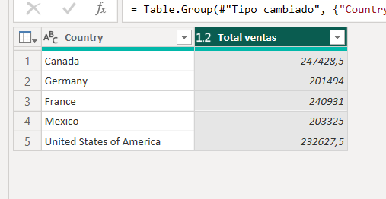

9. Despivotar columnas
Este paso es muy importante en análisis de datos.
Muchas hojas Excel tienen formato incorrecto para análisis.

Ejemplo
Tabla original:
producto | enero | febrero | marzo
Laptop | 100 | 120 | 130
Tablet | 80 | 90 | 100
Esto es difícil de analizar.

Queremos convertirlo en:
producto | mes | ventas
Laptop | enero | 100
Laptop | febrero | 120
Laptop | marzo | 130

Pasos
- Seleccionar columnas enero, febrero, marzo
- Transformar
- Anular dinamización de columnas
Power BI generará dos columnas:
- atributo
- valor
Después se pueden renombrar:
atributo → mes
valor → ventas

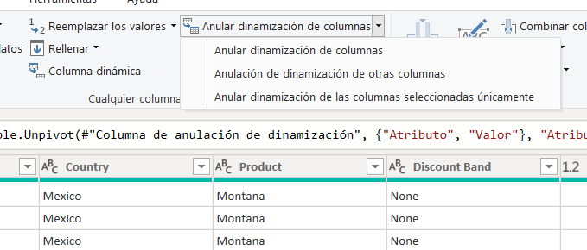
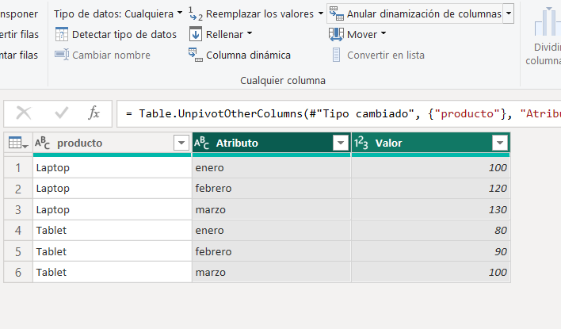
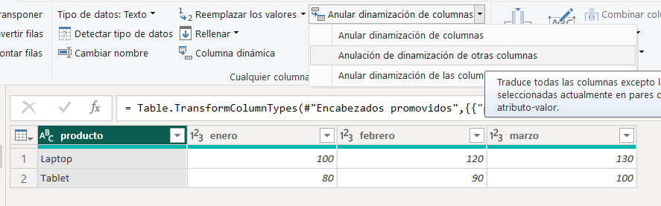

10. Pasos aplicados
Cada transformación queda registrada.
Ejemplo:
Origen
Tipo cambiado
Columnas eliminadas
Filas filtradas
Columnas divididas

Ventajas:
- reproducible
- editable
- automático
Si cambian los datos originales, Power BI reaplica todos los pasos automáticamente.
Ampliamos el Capítulo 3 (Transformación de datos con Power Query) añadiendo otras transformaciones muy utilizadas en proyectos reales, incluyendo algunas técnicas más avanzadas que suelen usarse en entornos profesionales.
El objetivo es que el alumno no solo sepa limpiar datos básicos, sino también resolver problemas reales de datos mal estructurados.
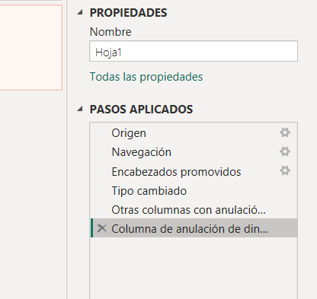

11. Introducción al lenguaje M
Power Query utiliza un lenguaje llamado M.
Cada transformación genera código M automáticamente.
Ejemplo simple:
Table.RemoveColumns(Source,{"Notas"})

Esto significa:
eliminar la columna Notas.

Ver código M
Pasos:
- Ir a Inicio
- Editor avanzado
Esto permite modificar manualmente las transformaciones.
Ejemplo:

Source = Excel.Workbook(File.Contents("ventas.xlsx"))
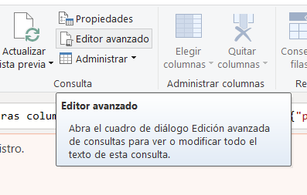
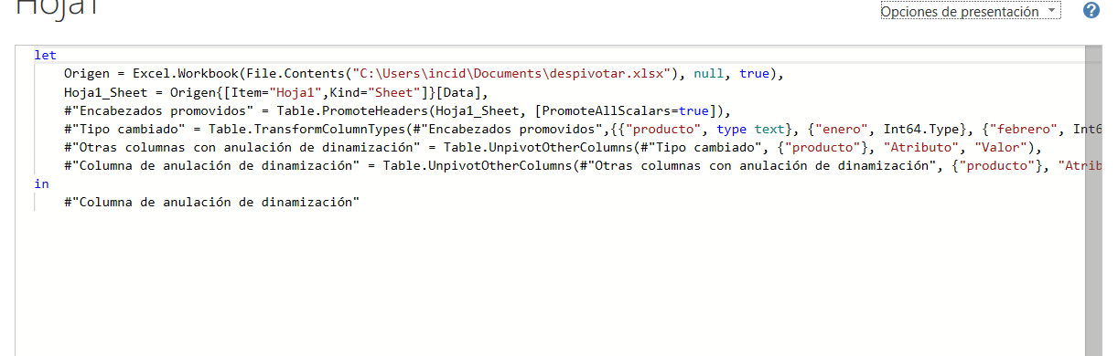

12. Cambiar nombre de columnas
Una práctica fundamental en modelos de datos es usar nombres claros y consistentes.
Muchos archivos tienen nombres poco adecuados:
| Column1 | Column2 | Column3 |
o nombres con espacios o símbolos.

Ejemplo
Tabla original:
| prod_id | prod_name | prod_cat |
Queremos nombres más claros:
| id_producto | producto | categoria |

Pasos
- Abrir Power Query
- Hacer doble clic en el nombre de la columna
- Escribir el nuevo nombre
- Pulsar Enter
También se puede:
Clic derecho → Cambiar nombre
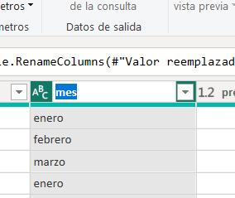
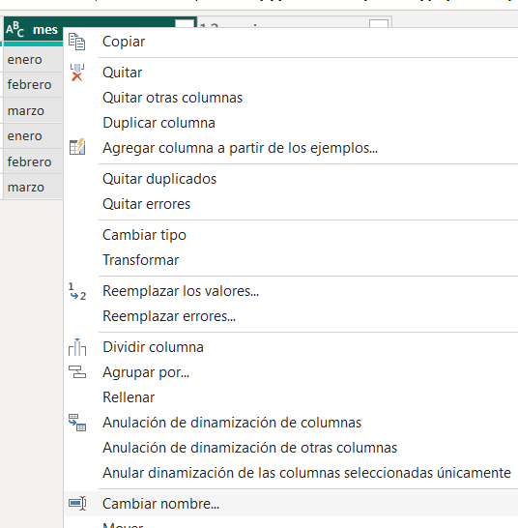

13. Detectar y eliminar duplicados
Los datos duplicados son un problema común.
Ejemplo:
id_venta | cliente | importe
1 | Ana | 200
1 | Ana | 200
Esto puede provocar errores en los cálculos.

Eliminar duplicados

Pasos
- Seleccionar la columna que define la unicidad (por ejemplo id_venta)
- Ir a Inicio
- Seleccionar Quitar duplicados

Resultado
id_venta | cliente | importe
1 | Ana | 200
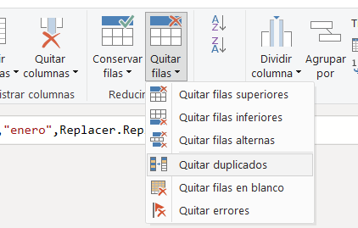

14. Detectar valores nulos
Los valores nulos pueden causar problemas en cálculos.
Ejemplo:
producto | ventas
Laptop | 1200
Tablet | null

Opciones
- eliminar filas
- sustituir valores
- mantenerlos

Sustituir nulos

Pasos
- Seleccionar columna
- Transformar
- Reemplazar valores
Buscar:
null

Reemplazar por:
0
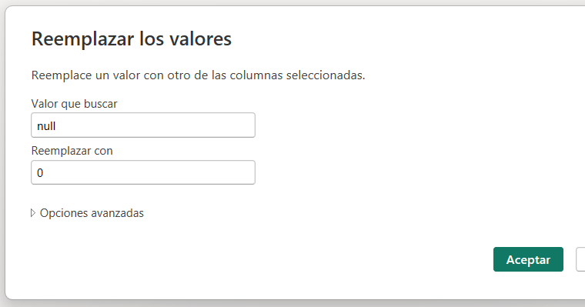

15. Ordenar datos
Ordenar datos ayuda a analizar tendencias.
Ejemplo:
producto | ventas
Laptop | 1200
Tablet | 800
Monitor | 400

Ordenar de mayor a menor
Pasos:
- Seleccionar columna ventas
- Transformar
- Orden descendente
Resultado:
producto | ventas
Laptop | 1200
Tablet | 800
Monitor | 400
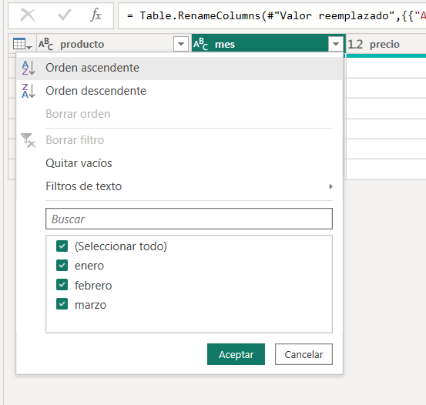

16. Crear columnas calculadas en Power Query
Power Query permite crear columnas derivadas.

Ejemplo: calcular impuestos
Tabla:
producto | precio
Laptop | 1000
Queremos una columna con IVA (21%).

Pasos
- Ir a Agregar columna
- Seleccionar Columna personalizada
Fórmula:
[precio] * 0.21

Nombre:
IVA

Resultado
producto | precio | IVA
Laptop | 1000 | 210
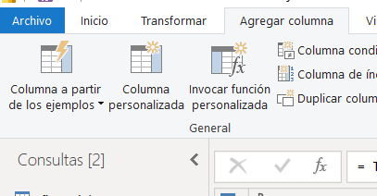
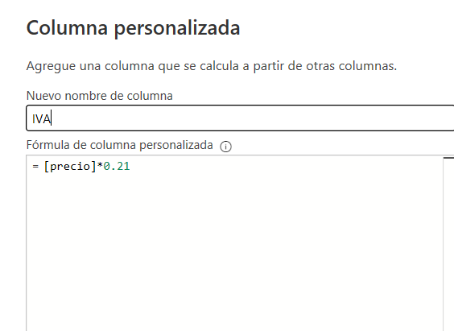

17. Extraer información de texto
Power Query permite extraer partes de texto.

Ejemplo
Columna:
codigo_producto
LAP-001
TAB-002
MON-003

Queremos obtener:
LAP
TAB
MON

Pasos
- Seleccionar columna
- Transformar
- Extraer
- Texto antes del delimitador
Delimitador:
-
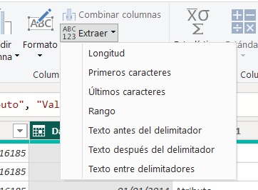
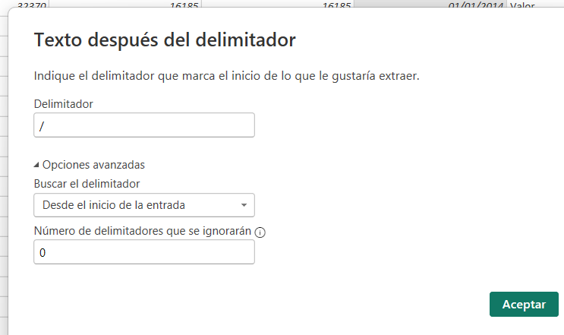
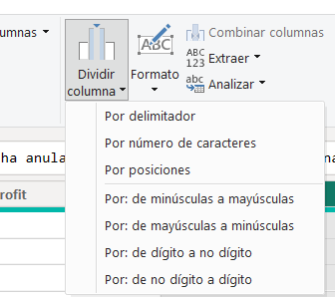

18. Transformaciones con fechas
Las fechas son fundamentales en análisis.
Power Query permite extraer componentes.

Ejemplo
fecha
10/01/2025
Podemos obtener:
- año
- mes
- día
- trimestre
- nombre del mes

Pasos
- Seleccionar columna fecha
- Ir a Agregar columna
- Fecha
- Elegir opción
Ejemplo:
Agregar columna → Fecha → Mes → Nombre del mes
Resultado:
fecha | mes
10/01/2025 | Enero
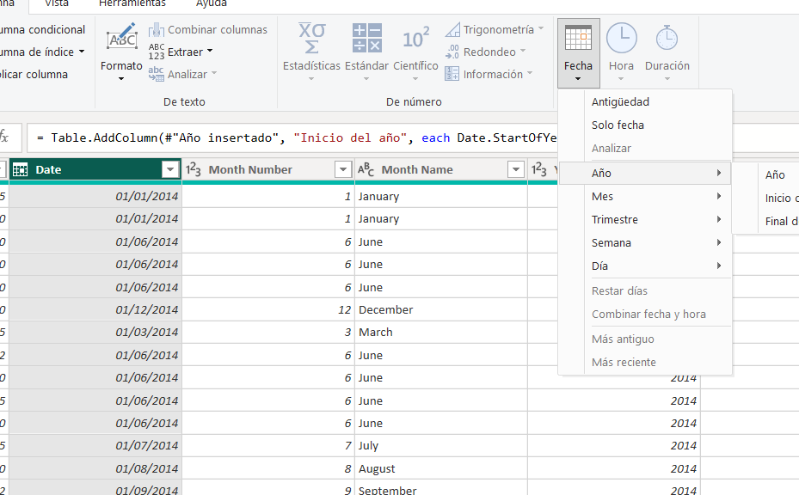

19. Combinar consultas (Merge)
Esta es una de las operaciones más importantes en Power Query.
Equivale a hacer un JOIN en SQL.

Ejemplo
Tabla ventas:
id_producto | ventas
101 | 1200
Tabla productos:
id_producto | nombre
101 | Laptop
Queremos añadir el nombre del producto a la tabla de ventas.

Pasos
- Inicio
- Combinar consultas
- Seleccionar tabla ventas
- Seleccionar tabla productos
- Seleccionar columna id_producto
- Elegir tipo de unión
Tipo más común:
Left Outer Join

Resultado
id_producto | ventas | nombre
101 | 1200 | Laptop
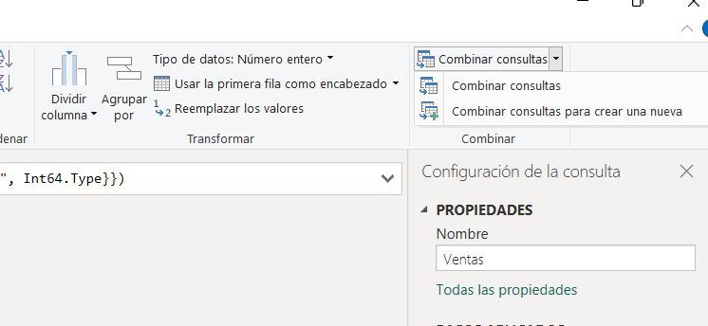
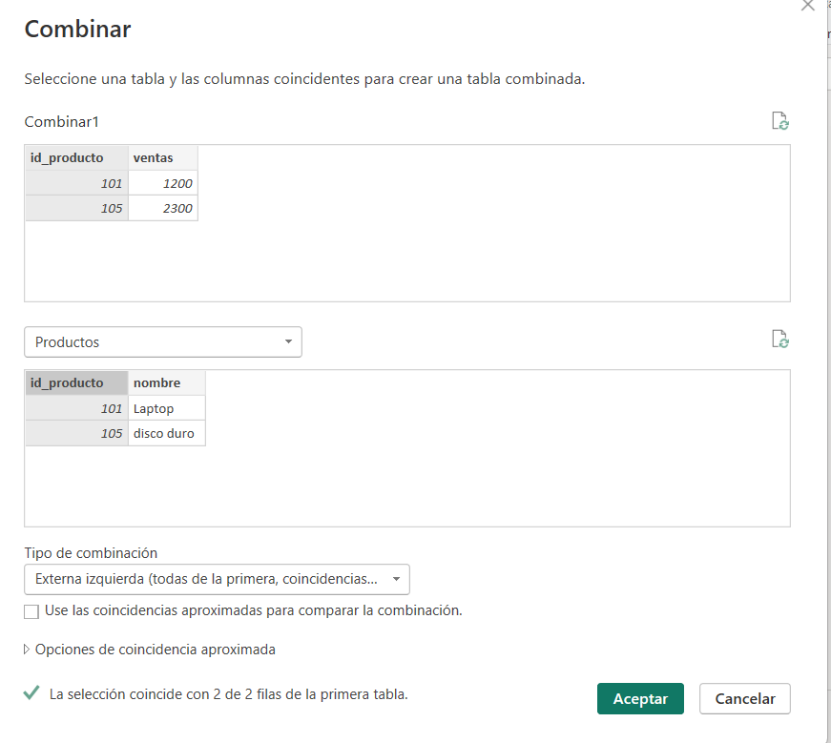

20. Anexar consultas (Append)
Sirve para unir tablas verticalmente.

Ejemplo
Ventas 2024:
producto | ventas
Laptop | 100
Ventas 2025:
producto | ventas
Laptop | 200

Pasos
- Inicio
- Anexar consultas
- Seleccionar tablas

Resultado
producto | ventas
Laptop | 100
Laptop | 200
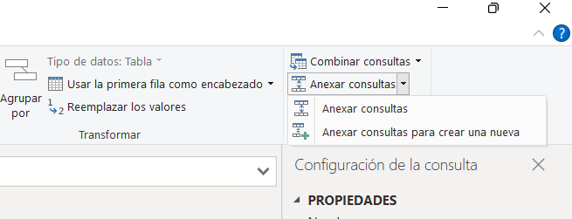
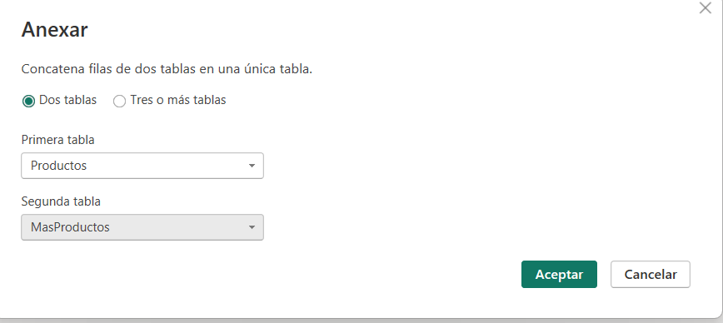
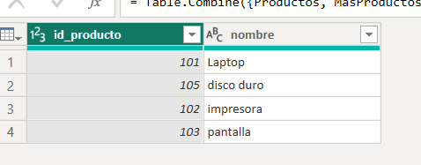

21. Crear tablas de referencia
A veces necesitamos duplicar una consulta para transformarla de otra forma.

Opciones
Power Query permite:
- Duplicar
- Referencia

Diferencia
Duplicar → copia independiente
Referencia → depende de la original

Ejemplo práctico
Tabla original:
ventas
Crear referencia:
ventas_filtradas
Después filtrar solo:
España

Esto permite crear modelos más complejos.
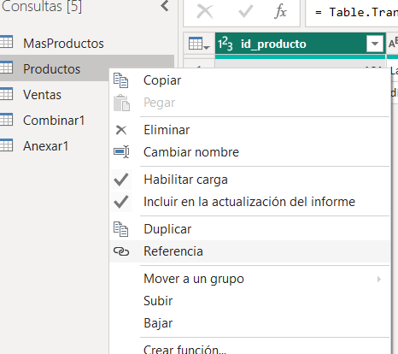

22. Pivotar columnas
Es lo contrario de despivotar.

Ejemplo
Tabla original:
producto | mes | ventas
Laptop | Enero | 100
Laptop | Febrero | 120

Queremos:
producto | Enero | Febrero
Laptop | 100 | 120

Pasos
- Seleccionar columna mes
- Transformar
- Columna dinámica
Valores:
ventas
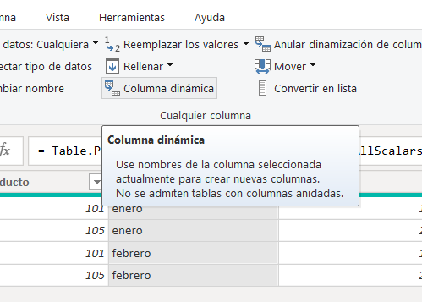
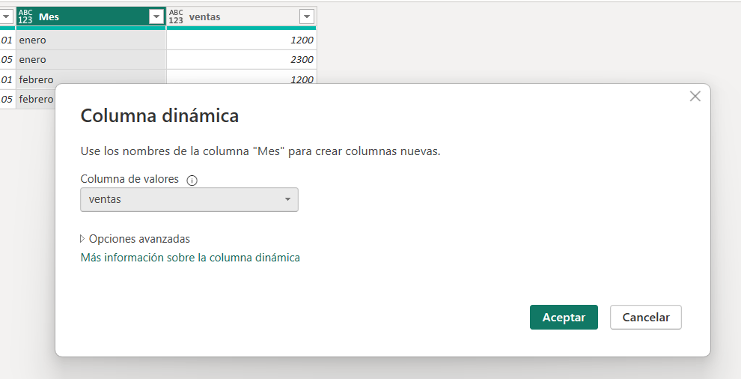

23. Perfilado de datos (Data Profiling)
Power Query tiene herramientas para analizar calidad de datos.
Activar en menú:
Vista
Opciones:
- calidad de columna
- distribución de columna
- perfil de columna

Qué muestran

Calidad
- valores válidos
- errores
- nulos

Distribución
Frecuencia de valores.
Ejemplo:
región
España
Francia
España
Distribución:
España → 66%
Francia → 33%

Perfil
Muestra:
- mínimo
- máximo
- promedio
- número de valores únicos
Esto ayuda a detectar errores en datos rápidamente.
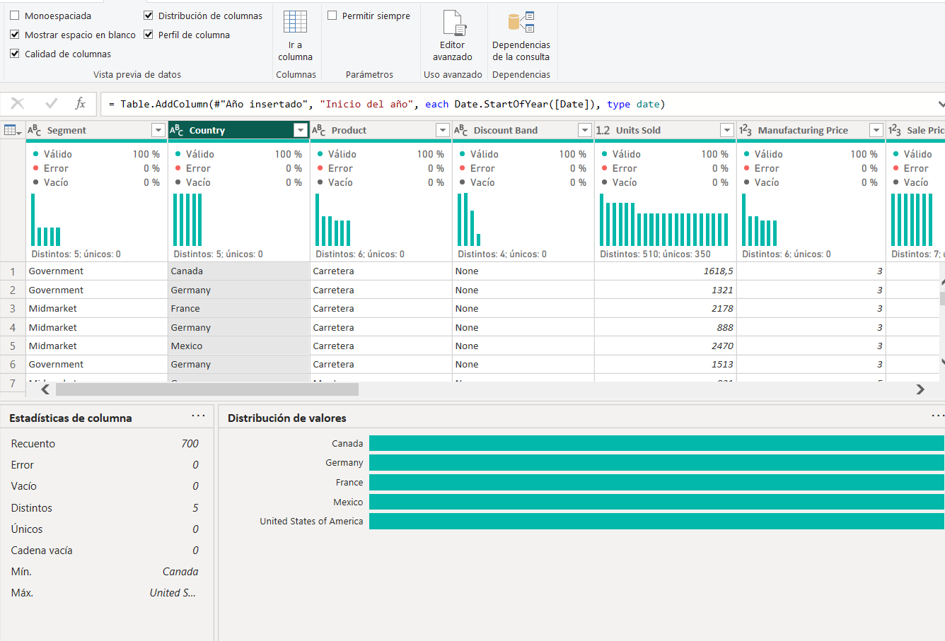

24. Uso avanzado: columnas condicionales
Permite crear reglas tipo IF / ELSE.

Ejemplo
Tabla ventas:
ventas
200
1200
Queremos clasificar:
- Bajo
- Alto

Pasos
- Agregar columna
- Columna condicional
Condición:
Si ventas > 1000
entonces → Alto
si no → Bajo

Resultado
ventas | categoria
200 | Bajo
1200 | Alto
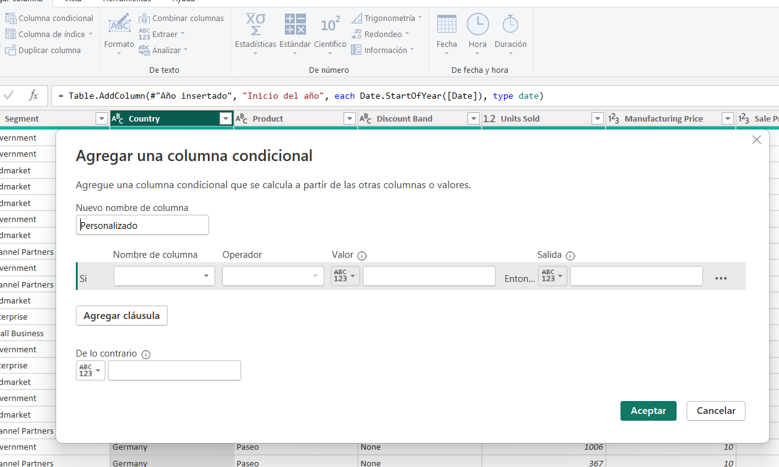
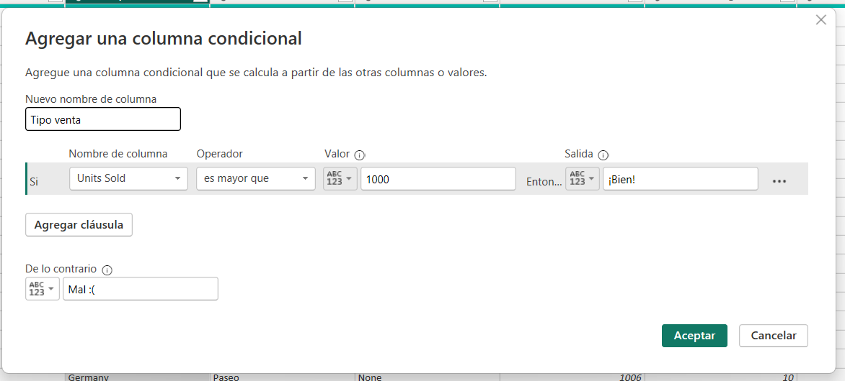
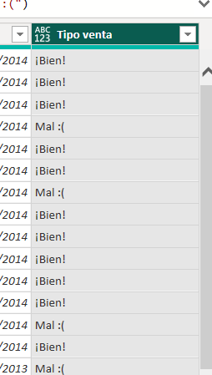

Conclusión ampliada del capítulo
Después de este capítulo el alumno debería dominar:
Transformaciones básicas:
- eliminar columnas
- filtrar filas
- cambiar tipos
- dividir columnas
- reemplazar valores
Transformaciones intermedias:
- agrupaciones
- pivotar y despivotar
- columnas calculadas
- manipulación de texto y fechas
Transformaciones avanzadas:
- merge (joins)
- append
- columnas condicionales
- funciones personalizadas
- perfilado de datos
Estas herramientas permiten preparar datos complejos para análisis profesional.

Ejemplo completo paso a paso

Caso práctico: limpiar datos de ventas
Archivo Excel:
Fecha | Producto | Región | Ventas | Notas
01/01/2025 | Laptop - Ordenadores | España | 1200 | ok
02/01/2025 | Tablet - Tablets | España | 800 | ok
03/01/2025 | Laptop - Ordenadores | Francia | 1000 | ok
Objetivo:
crear un modelo limpio con:
- fecha
- producto
- categoría
- región
- ventas

Paso 1 abrir Power Query
Inicio → Transformar datos

Paso 2 eliminar columna notas
Clic derecho en Notas
Quitar columna.

Paso 3 dividir columna producto
Seleccionar Producto
Transformar → Dividir columna → delimitador "-"
Resultado:
| producto | categoria |

Paso 4 cambiar tipo de datos
fecha → tipo fecha
ventas → número decimal

Paso 5 comprobar datos
Revisar:
- valores nulos
- errores
- duplicados

Paso 6 cerrar y aplicar
Clic en:
Cerrar y aplicar
Los datos se cargarán en Power BI.

Resultado final
Tabla limpia:
fecha | producto | categoria | region | ventas
Ahora se puede analizar:
- ventas por categoría
- ventas por región
- evolución temporal

Conclusión del capítulo
Power Query es fundamental porque permite:
- limpiar datos
- corregir errores
- estructurar información
- automatizar transformaciones
En proyectos reales, la mayoría del tiempo se dedica a preparar datos correctamente.
Un buen analista debe dominar:
- filtrado
- transformación de columnas
- agrupación
- despivotado
- limpieza de datos

